Студент группы ИС-27 Филонов.Н.А.

# Отчет

**Практическое занятие № 6**

**Тема:** составление программ циклической структуры в IDE PyCharm Community.

**Цель:** закрепить усвоенные знания, понятия, алгоритмы, основные принципы составления программ, приобрести навыки составление программ со списками в IDE PyCharm Community.

**Постановка задачи.**

Дан список A размера N и целое число K (1 < K < N). Преобразовать список, увеличив каждый его элемент на исходное значение элемента AK.

**Тип алгоритма:** циклический

**Текст программы:**

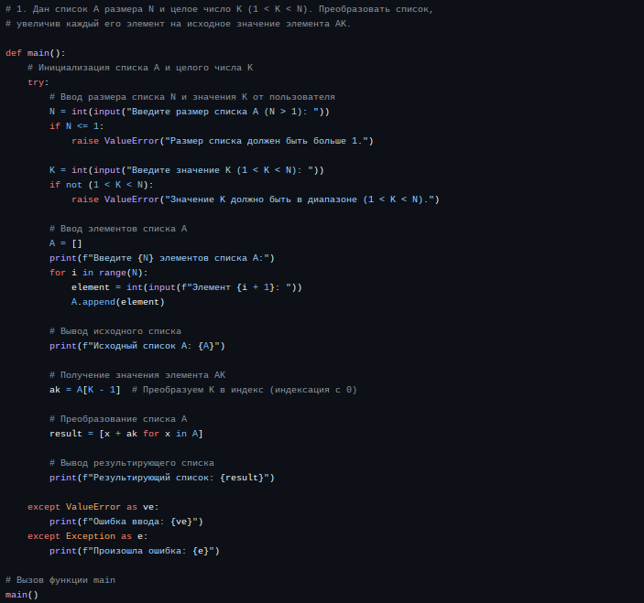

**Студент группы ИС-27 Филонов.Н.А**

**Протокол работы программы:**

Введите размер списка A (N > 1): 6

Введите значение K (1 < K < N): 5

Введите 6 элементов списка A:

Элемент 1: 5

Элемент 2: 3

Элемент 3: 56

Элемент 4: 72

Элемент 5: 5

Элемент 6: 5

Исходный список A: [5, 3, 56, 72, 5, 5]

Результирующий список: [10, 8, 61, 77, 10, 10]

Process finished with exit code 0

**Постановка задачи:**

**Тип алгоритма:** циклический

**Текст программы:**

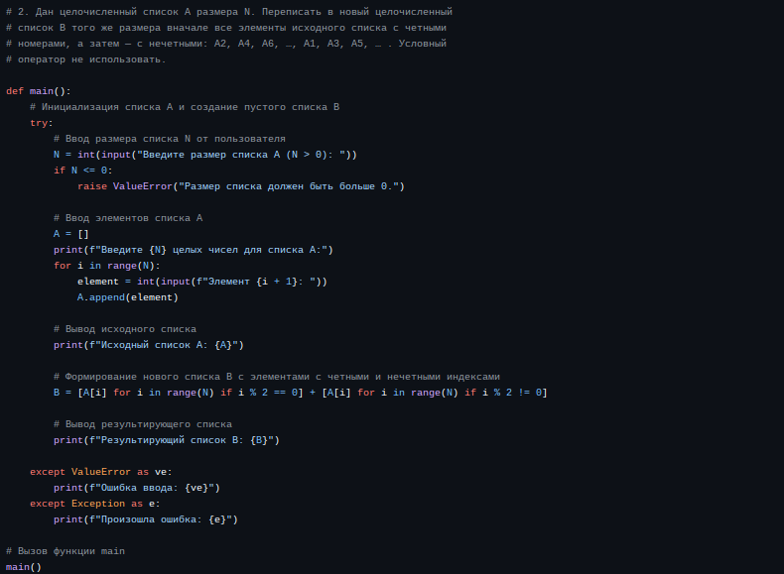

**Протокол работы программы:**

Студент группы ИС-27 Филонов.Н.А

Введите размер списка A (N > 0): 5

Введите 5 целых чисел для списка A:

Элемент 1: 4

Элемент 2: 2

Элемент 3: 7

Элемент 4: 8

Элемент 5: 2

Исходный список A: [4, 2, 7, 8, 2]

Результирующий список B: [4, 7, 2, 2, 8]

Process finished with exit code 0

**Студент группы ИС-27 Филонов.Н.А**

**Постановка задачи:**

**Тип алгоритма:** циклический

**Текст программы:**

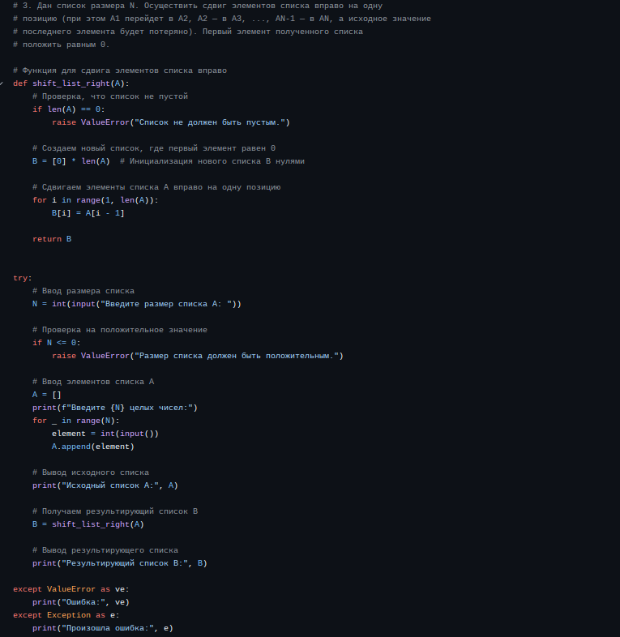

**Протокол работы программы:**

Введите размер списка A: 3

Введите 3 целых чисел:

3

1

5

Исходный список A: [3, 1, 5]

**Студент группы ИС-27 Филонов.Н.А**

Результирующий список B: [0, 3, 1]

Вывод: в процессе выполнения практического занятия выработал навыки составления программ циклической, ветвящейся структуры в IDE PyCharm Community. Были использованы языковые конструкции while, if, try/except, for, range, [], len(). Выполнены разработка кода, отладка, тестирование, оптимизация программного кода. Готовые программные коды выложены на GitHub